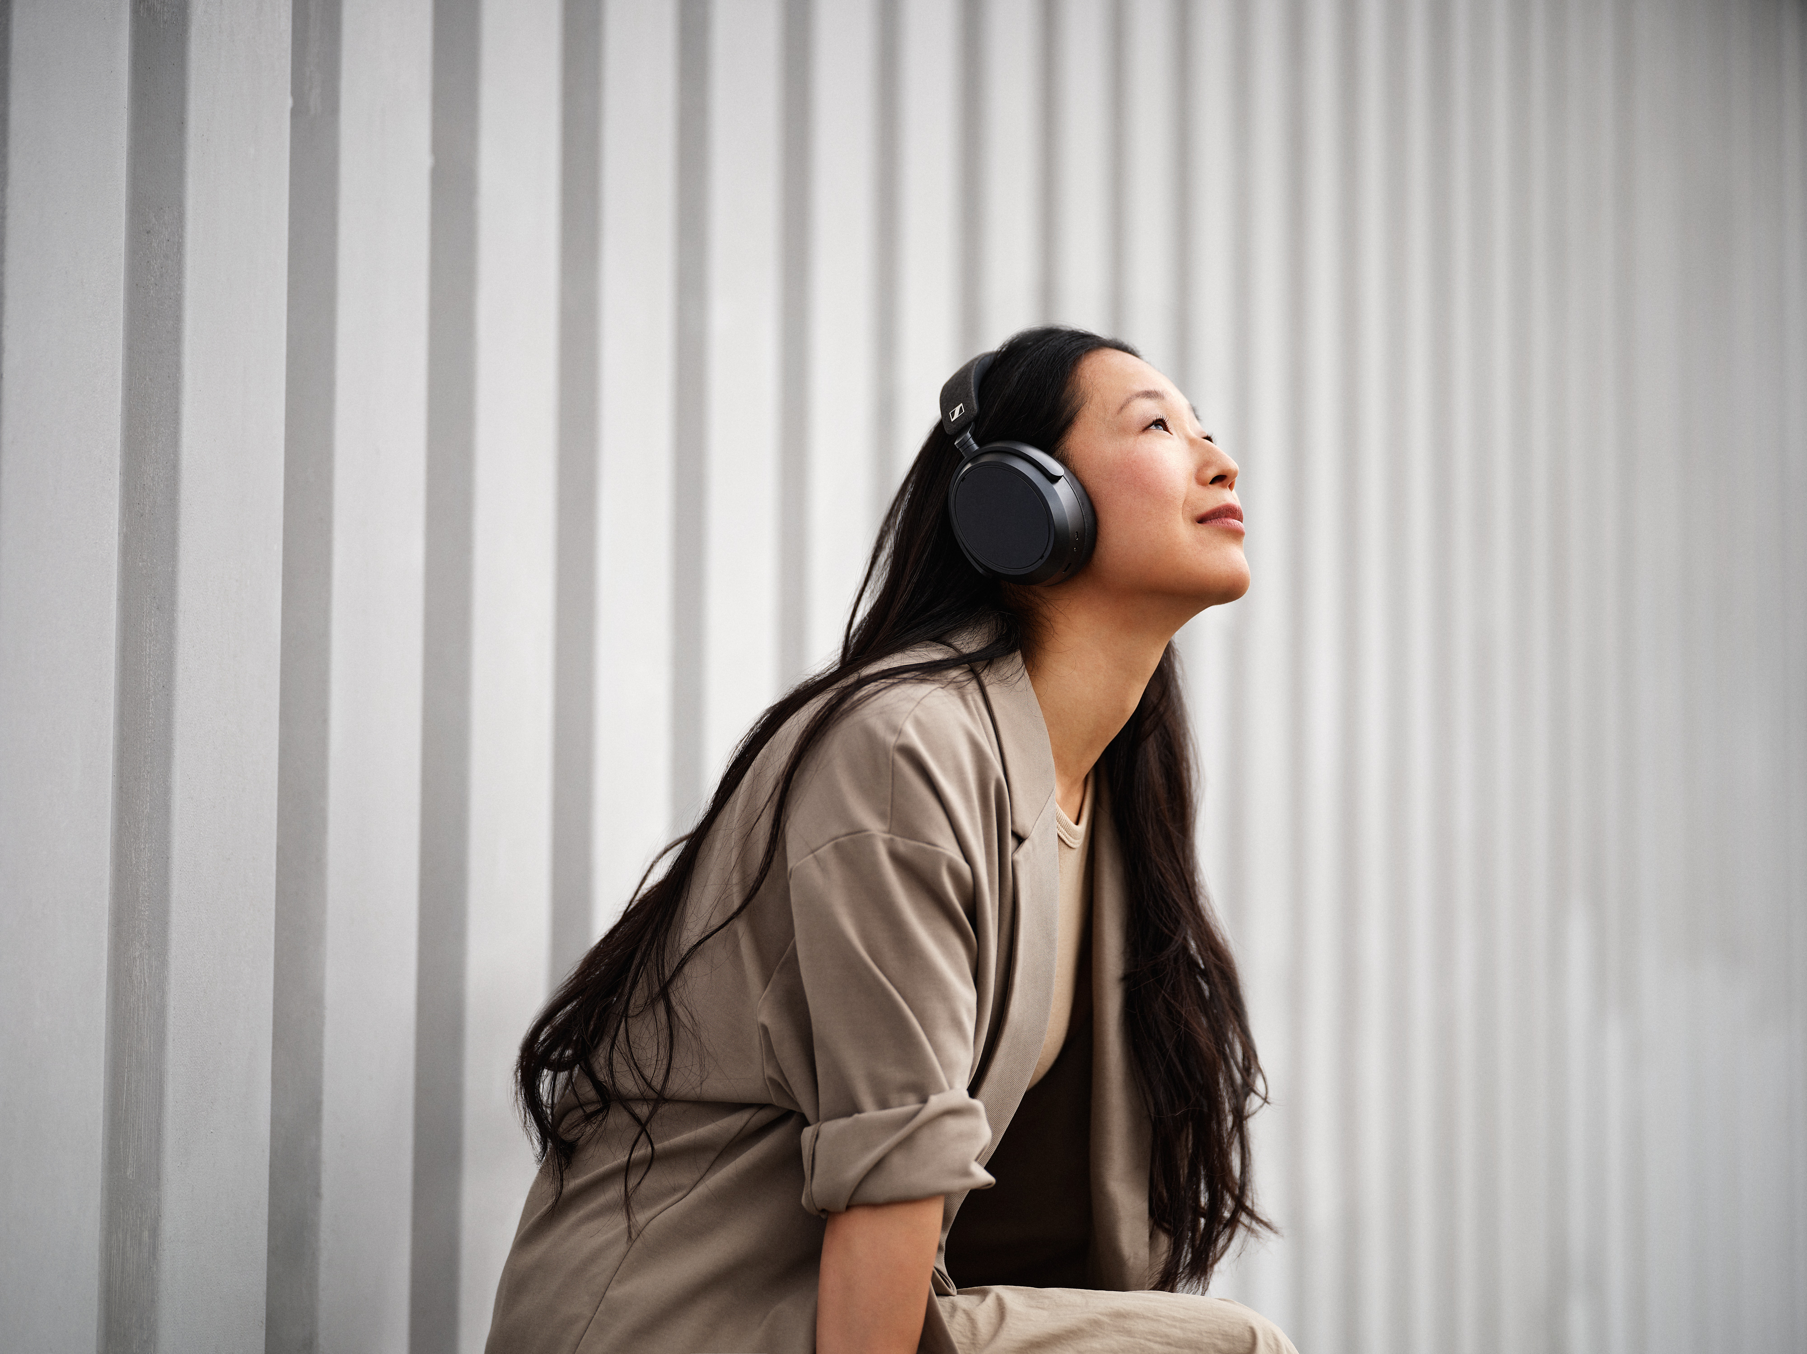
Unter Embargo bis zum 9. August 2022, 00:00 Uhr (CEST)
AUDIOQUALITÄT UND KOMFORT NEU DEFINIERT
Sennheiser präsentiert den neuen MOMENTUM 4 Wireless – die perfekte Balance zwischen herausragendem Klang und außergewöhnlichem Komfort
Wedemark, 9. August 2022 – Die Sennheiser MOMENTUM-Reihe definiert die Standards für einzigartige Hör- und Klangerlebnisse immer wieder neu. Der MOMENTUM 4 Wireless reiht sich nahtlos in diese Tradition ein und setzt die Messlatte noch einmal höher: Die Over-Ear-Kopfhörer verbinden erstklassigen Sound, fortschrittliche adaptive Geräuschunterdrückung und optimalen Komfort mit intelligenten Features zur erleichterten Bedienung. Abgerundet wird das Erlebnis durch eine herausragende Akkulaufzeit von bis zu 60 Stunden.

„Mit unserer MOMENTUM-Reihe setzen wir neue Standards für anspruchsvolles Hören und hervorragenden Klang“, sagt Christian Ern, Sennheiser Principal Product Manager Consumer Headphones. „Der neue MOMENTUM 4 Wireless bildet hierbei keine Ausnahme: er vereint erstklassige Klangqualität mit fortschrittlicher adaptiver Geräuschunterdrückung und außergewöhnlichem Komfort. Dank zusätzlicher Features wie dem Transparenzmodus, dem integrierten Equalizer und der neuen Funktion zur Klangpersonalisierung können Nutzer*innen das Hörerlebnis individuell an ihre Vorlieben anpassen.“
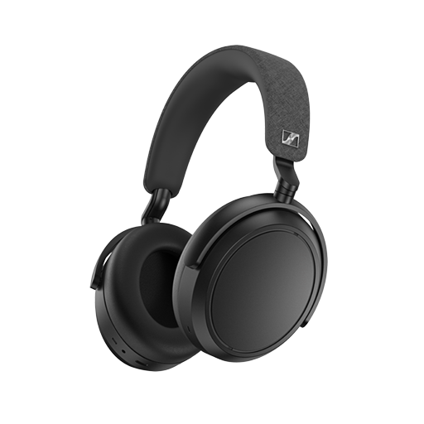
Optimaler Klang, bis ins letzte Detail
Der MOMENTUM 4 Wireless bietet Sennheiser Signature Sound, der den Hörgenuss auf ein neues Level hebt. Dank eines audiophil inspirierten Akustiksystems, das von einem 42-mm-Schallwandler angetrieben wird, steht der MOMENTUM 4 Wireless für herausragende Musikalität, die auf brillanter Dynamik und Klarheit basiert. Die fortschrittliche adaptive Geräuschunterdrückung sorgt dafür, dass Nutzer*innen auch in lauten Umgebungen kein Detail verpassen.

Der Transparency Mode lässt auf Knopfdruck Außengeräusche durch. So können Nutzer*innen kurze Gespräche führen oder ihre Umgebung wahrnehmen, ohne die Kopfhörer abzunehmen. Für ein maßgeschneidertes Hörerlebnis bietet sich derweil die Sennheiser Smart Control App an, über die sich der Klang mit dem integrierten EQ, einer Auswahl an verschiedenen Klangmodi sowie der neuen Funktion zur Klangpersonalisierung optimal an die eigenen Vorlieben anpassen lässt.

Der MOMENTUM 4 Wireless biete außerdem eine deutlich verbesserte Sprachaufnahme: Dank des fortschrittlichen 2x2 Digital Beamforming-Mikrofonarray und der automatischen Windgeräuschunterdrückung laufen Anrufe und der Austausch mit Sprachassistenten natürlich und völlig störungsfrei ab.

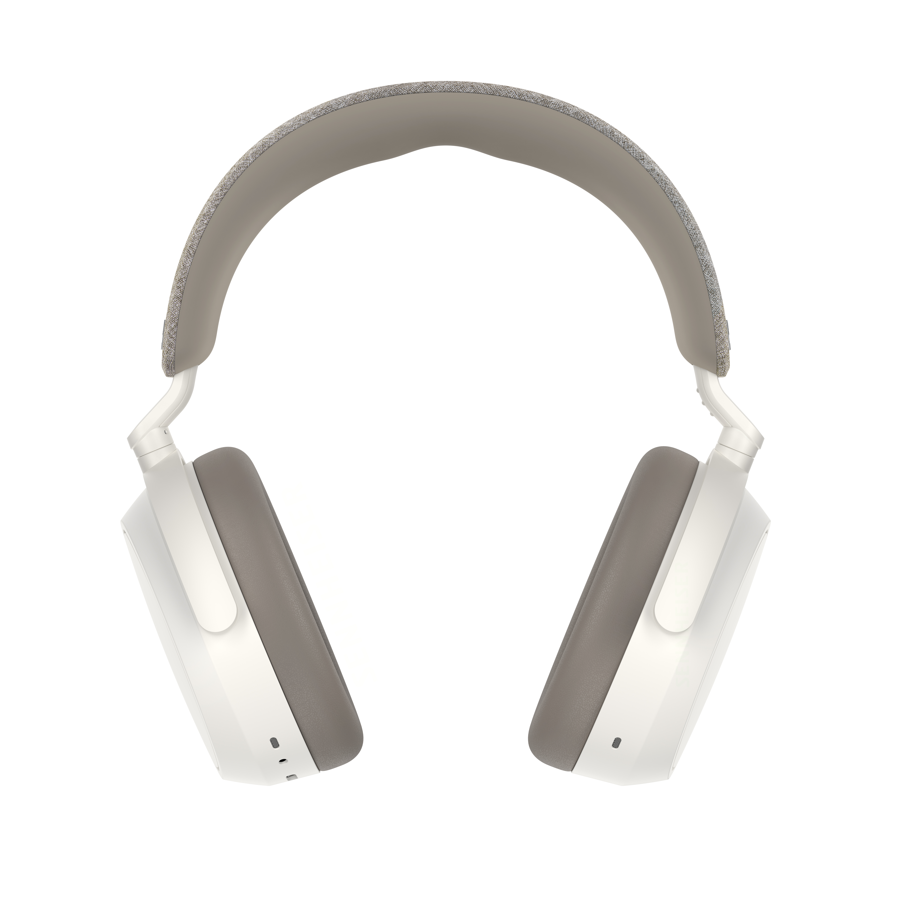
Komfort zum Genießen
Der MOMENTUM 4 Wireless überzeugt mit einem völlig neuen Design, das außergewöhnlichen Komfort und eleganten Stil perfekt vereint. Die leichte Bauart und die Polsterung am Kopf und an den Ohrmuscheln sorgen den ganzen Tag über für ein angenehmes Tragegefühl. Über den flexiblen Scharniermechanismus an den Ohrmuscheln lässt sich die Passform der Kopfhörer zusätzlich optimieren. Der MOMENTUM 4 Wireless lässt sich auch bequem um den Hals tragen und kann ganz einfach im schlanken Etui oder einer Tasche transportiert werden.

Intelligente Features, die die Bedienung erleichtern
Mit seiner herausragenden Akkulaufzeit von bis zu 60 Stunden und der integrierten Schnellladefunktion, über die in nur zehn Minuten weitere sechs Stunden Laufzeit dazu kommen, ist der MOMENTUM 4 Wireless optimal für längere Hörsessions oder Reisen gewappnet. Die Bedienung ist dabei komplett intuitiv: Smart Pause unterbricht die Wiedergabe, wenn der Kopfhörer abgenommen wird und setzt sie fort, wenn er wieder aufgesetzt wird, so dass die Nutzer*innen keinen Takt verpassen. Die automatische On/Off-Funktion sorgt dafür, dass das Headset umgehend ein- und ausgeschaltet wird, wenn es genutzt oder nicht mehr gebraucht wird, um so Energie zu sparen.

Das integrierte Touchpad des MOMENTUM 4 Wireless macht die Steuerung von Musik, Anrufen und Sprachassistenten in Kombination mit Sprach- und Tonansagen intuitiv und einfach. Bluetooth Multipoint ermöglicht außerdem die Verbindung mehrerer Wiedergabegeräte.

Preise und Verfügbarkeit
Der Sennheiser MOMENTUM 4 Wireless kann ab dem 9. August 2022 weltweit vorbestellt werden und ist ab dem 23. August zu einem UVP von 349,90 Euro erhältlich.

ÜBER DIE MARKE SENNHEISER
Wir leben Audio. Wir atmen Audio. Immer und jederzeit. Es ist diese Leidenschaft, die uns antreibt, für unsere Kunden Audiolösungen zu entwickeln, die einen Unterschied machen. Die Zukunft der Audio-Welt zu gestalten und einzigartige Sound-Erlebnisse zu schaffen – dafür steht die Marke Sennheiser seit mehr als 75 Jahren. Während professionelle Audiolösungen wie Mikrofone, Konferenzsysteme, Streaming-Technologien und Monitoring-Systeme zum Geschäft der Sennheiser electronic GmbH & Co. KG gehören, wird das Geschäft mit Consumer Electronics-Produkten wie Kopfhörern, Soundbars und sprachoptimierten Hearables von der Sonova Holding AG unter der Lizenz von Sennheiser betrieben.
www.sennheiser.com
www.sennheiser-hearing.com

Pressekontakt
Sonova Consumer Hearing GmbH
Milan Schlegel
PR and Influencer Manager EMEA
Sennheiser Headphones & Soundbars
T +49 (0) 5130 9490119

milan.schlegel@sonova.com

